从浙里，放飞思维，放飞梦想
—— 2015年青少年高校科学营浙大分营开营仪式隆重举行

7月20日上午，2015年青少年高校科学营浙大分营开营仪式在浙江大学紫金港校区蒙民伟楼139室隆重举行。开营仪式由浙江大学本科生院常务副院长陆国栋教授主持，179名科学营全体营员、18位带队老师与带队志愿者参加了开营仪式，并在仪式结束后来到蒙民伟楼前拍摄了全体合照。浙江省教育厅副厅长韩平，浙江省科协青少年科技活动中心主任杨英，浙江大学党委副书记任少波，中节能实业发展有限公司副总工程师陆正刚，浙江大学教务处副处长谢桂红，浙江大学本科生院办公室主任赵爱军，中节能实业发展有限公司团委书记、人力资源部兼总经办主任龚舒瑛等领导出席了开营仪式。
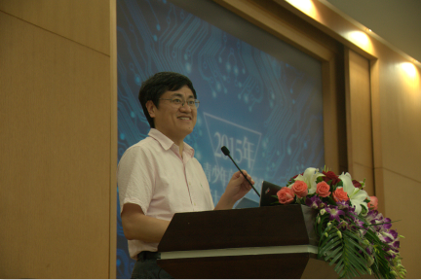
浙江大学党委副书记任少波讲话
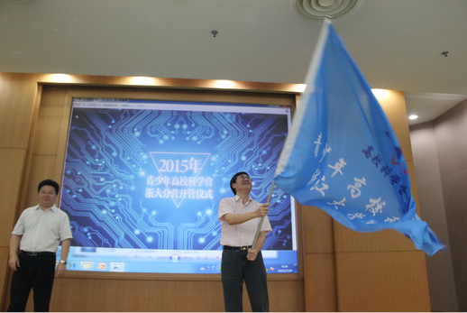
浙江省教育厅副厅长韩平宣布开营并授旗
首先，浙江大学党委任少波副书记致辞，介绍了浙江大学的发展现况和秉承理念，他指出浙江大学在“求是创新”的理念指导下，众多科学项目获得荣誉，科学技术在全国遥遥领先，科学研究走在世界的前沿，而科学营旨在青少年科普资源的开发，促进青少年科学素质的提高，培养青少年的科学精神，寄希望于各位同学能在科学营中拓宽视野，提升各方面的能力，为将来的科学之路打下基础。接着，中节能实业发展有限公司陆正刚副总工程师和浙江省科协青少年科技活动中心杨英主任依次讲话，给予了本次科学营活动殷切的期望。随后，营员代表陆小华、带队教师代表杨小平和志愿者代表富小彤分别发言，介绍了各自代表的角色在未来七天的责任，表示了对本次科学营活动成功举办的信心和憧憬。最后，由浙江省教育厅副厅长韩平宣布2015年青少年高校科学营浙大分营开营并授旗，全体会议参与者来到蒙民伟楼前拍摄了合照。
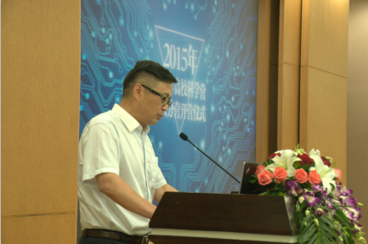
中节能实业发展有限公司陆正刚副总工程师讲话
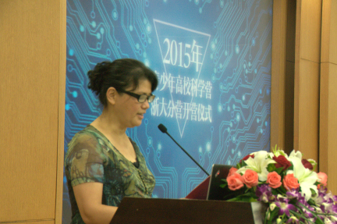
浙江省科协青少年科技活动中心杨英主任讲话
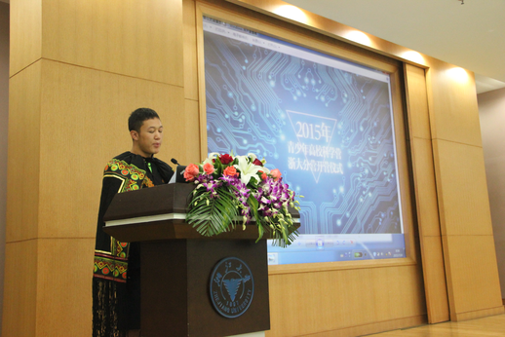
营员代表陆小华发言
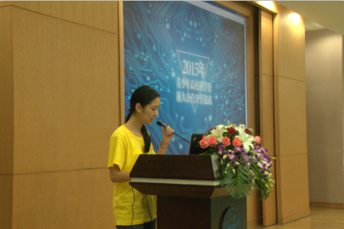
志愿者代表富小彤发言
开营仪式结束后，全体营员和带队老师回到蒙民伟楼139室听取了浙江大学吴兰教授关于“光学简史及浙江大学光学工程学科”的专题报告和浙江大学陆国栋教授关于“分析归纳与思维拓展”的专题报告。
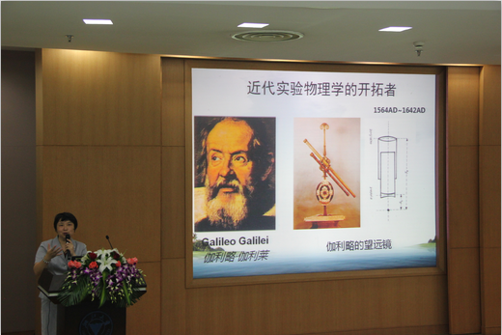
浙江大学吴兰教授关于“光学简史及浙江大学光学工程学科”的专题报告
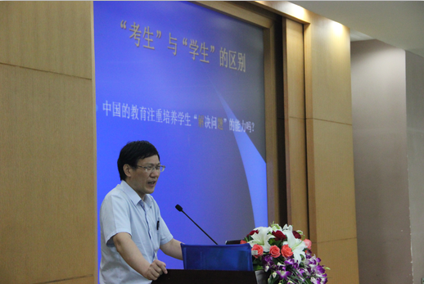
浙江大学陆国栋教授关于“分析归纳与思维拓展”的专题报告
下午3:10-5:10，科学营活动的特邀嘉宾浙江大学化学工程与工艺专业梁昊学长和浙江大学在校国防生刘丽雅学姐分别为全体营员和带队老师作了报告，为同学们指引学习上生活上的方向，激励同学们在今后的人生中努力奋进。
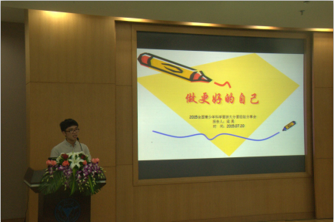
浙江大学化学工程与工艺专业梁昊学长报告
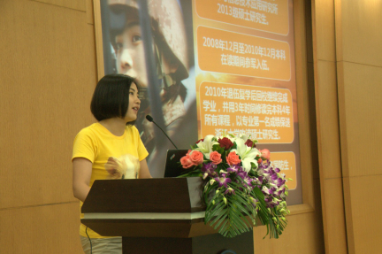
浙江大学在校国防生刘丽雅学姐报告
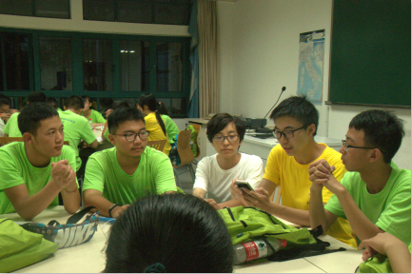
全体营员分小组讨论
晚上7:00-9:00，全体营员在志愿者们的带领下来到紫金港东六教学区讨论室进行分小组讨论，为闭营仪式的的节目做准备。

文/郑星海，图/陈美帆&陈可一
浙江大学青少年高校科学营浙大分营
2015年7月20日

